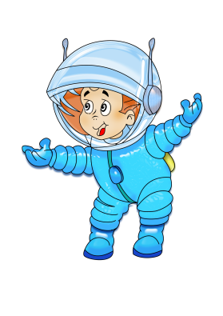
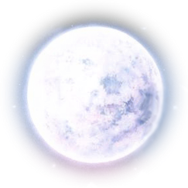
Творческий центр
«РАДУГА УЛЫБОК»

Всероссийская викторина для детей ко Дню Космонавтики
«Полёт на Луну»

Анкета заполняется в формате Word или читаемым печатным шрифтом для дальнейшего безошибочного оформления наградных документов.
Стоимость участия в викторине 100 рублей. Заполненные анкеты с ответами и конкурсные творческие работы принимаются ежедневно до 30 апреля 2021 г. включительно.

- Заполните анкету участника
*ФИО участника____________________________________________________
*Возраст___________________________________________________________
*Полное наименование ОУ_______________________________________________________________
*Город/Область/Край________________________________________________
*Научный руководитель_____________________________________________
*E-mail____________________________________________________________
- Верный(е) ответ(ы) подчеркнуть/дописать
1) Что означает слово «Луна»?
- Круглая
- Холодная
- Светлая
- Блестящая

2) Как Луна влияет на Землю?
- Вызывает землетрясения и ураганы
- Производит смену дня и ночи
- Вызывает приливы и отливы в морях и океанах
- Производит солнечные затмения

3) Чем затопило лунные кратеры после столкновения с космическими объектами?
- Водой
- Бальзатовой лавой
- Карбонатовой лавой
- Кремниевой лавой

4) В каком виде вода существует на Луне?
- В виде газа
- В виде затвердевшего льда
- В виде пара
- В жидком виде

5) Сколько лет Луне?
- Примерно 4 миллиарда лет
- Примерно 4,4-4,5 миллиардов лет
- Примерно 6,5 миллиардов лет

6) На Земле случаются землетрясения, а на Луне – лунотрясения. Верно ли данное суждение?
Ответ:_________________________________________________________

7) Приблизительное расстояние от Земли до Луны составляет … километров?
- 370000
- 280000
- 384403

8) Из чего состоит лунное ядро?
- Из золота
- Из серебра
- Из железа

9) Из чего состоит ядро Земли?
- Из золота
- Из серебра
- Из железа
- Из меди

10) Сколько процентов площади Луны занимают лунные моря?
- 20%
- 40%
- 50%
- 60%

11) Сколько всего морей находится на луне?
- 22
- 33
- 2
- 9

12) Правда ли, что на Луне есть 1 океан, 11 заливов, 18 озёр и 4 болота?
Ответ:_________________________________________________________
13) Как назывался самоходный аппарат, совершивший путешествие по поверхности Луны?
Ответ:__________________________________________________________
14) Что является причиной образования кратеров (углубления, « дыры») на Луне?
- Падение метеоритов
- Извержения вулканов
- Частые лунотрясения

15) Кто стал первым человеком, ступившим на поверхность Луны?
1. Нил Армстронг
2. Юрий Гагарин
3. Эдвин Олдрин

16) Сколько времени провели на Луне космонавты, которые первыми на ней побывали?
1. 15 минут
2. 2.5 часа
3. 1 час
4. 47 минут

17) Можно ли наблюдать на Луне «падающие звезды»?
Ответ:__________________________________________________________

18) Сколько времени будет гореть спичка на Луне?
1. 8 секунд
2. 2 минуты
3. Нисколько

19) Можно ли на лунной поверхности ориентироваться с помощью компаса?
1. Да
2. Нет

20) Как вы считаете, в какой стране Луну называли владыкой планет?
1. В Древней Индии
2. В Древней Греции
3. В Древнем Египте

21) Правда ли, что днем Луна нагревается до +120 ºС, а ночью или в тени Луна охлаждается до -160 ºС?
1. Да
2. Нет

22) Какого цвета небо луны?
1. Синее
2. Белое
3. Чёрное

23) Сколько по времени на Луне длятся день и ночь?
1. День и ночь длятся ровно столько, сколько и на Земле
2. День и ночь длятся каждый по 14,8 земных суток
3. День и ночь длятся каждый по 2-ое земных суток

24) Верно ли суждение, что Луна все больше приближается к Земле. Изначально спутник Земли находился в 400 000 километрах от ее поверхности, а сейчас — всего в 22 000 километров.
1. Да, верно
2. Нет, не верно

25) Чьим местом обитания, согласно японской мифологии, является Луна?
1. Инопланетян
2. Кроликов
3. Кошек

*****
Заполненные анкеты участников, ответы на викторину, конкурсные работы и чеки об оплате присылайте на эл. адрес: shkatulkat@mail.ru

*Стоимость участия 100 руб.

